CLAGE Wohnungsübergabestation WS-Hybrid

CLAGE

Eigenschaften

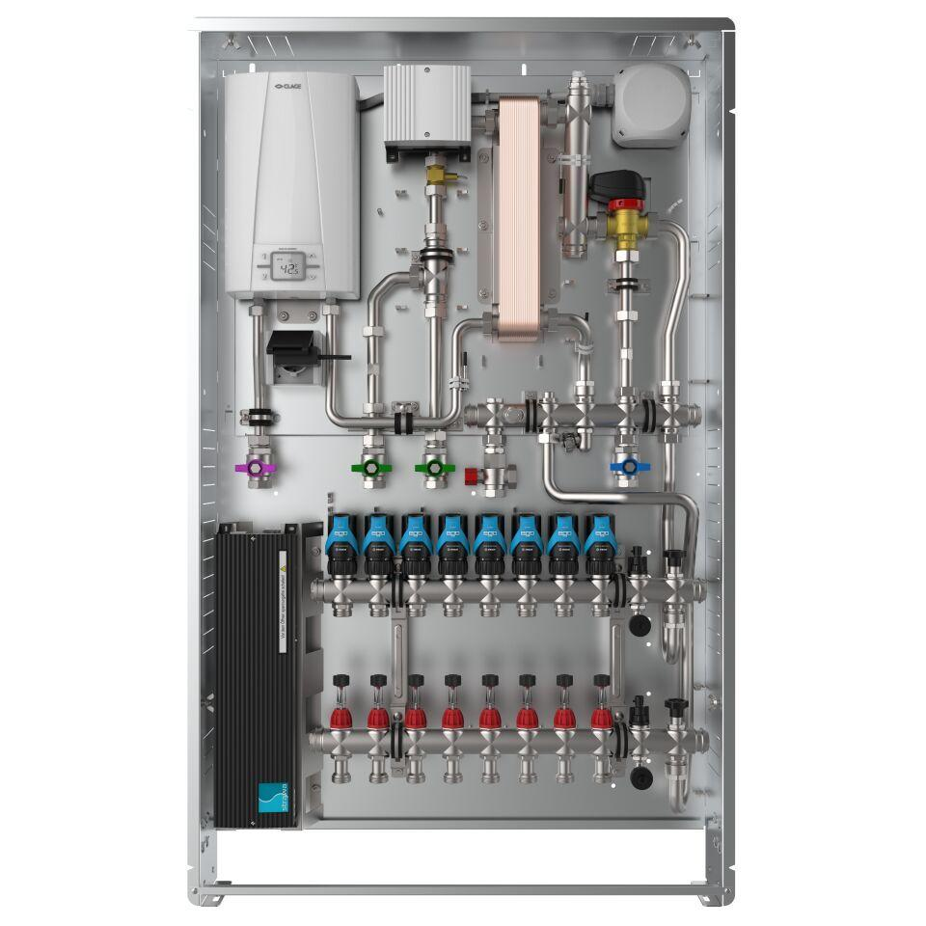

Breite (mm)

724,00 - 874,00

Höhe (mm)

1.180,00

Tiefe (mm)

120,00 - 160,00

Nenninnendurchmesser Heizung

3/4 Zoll (20)

Nenninnendurchmesser kaltes Trinkwasser

3/4 Zoll (20)

Nenninnendurchmesser Rücklauf

3/4 Zoll (20)

Nenninnendurchmesser Warmwasseranschluss

3/4 Zoll (20)

Nenninnendurchmesser Zufuhr

3/4 Zoll (20)

max. Heizleistung (W)

10.000,00

Trinkwasser Leistung (W)

36.200,00

Vorlauftemperatur primär (°C)

38,00 - 45,00

Hinweis

Auf Anfrage sind unterschiedliche Produktkonfigurationen möglich